第三单元：认识100以内的数
第2课时：100以内数的读、写法
班级： 姓名: 等级:
【基础训练】
一、填空题
1．看图写数。
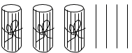（______）
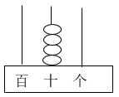（______）
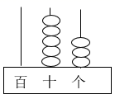（______）
2．8个十和9个一合起来是（______），再添上1是（______）个十。
3．48里面有（______）个十和（______）个一；8个一和7个十合起来是（______）。
4．一个两位数，个位上是3，十位上是8，这个数是（______），读作（______）。
5．一个数个位上是6，十位上的数比个位上的数小2，这个数是（______）。
6．下图计数器上表示的数是（______），如果在个位上再拨上1粒珠，这时的数是（______），它里面有（______）个一。
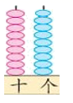

二、选择题
7．在1－100中，十位与个位上的数字相同的两位数有（ ）个。
A．9 B．10 C．11
8．下面哪种说法表示的是35？（ ）
A．一个3和一个5 B．5个一和3个十 C．5个十和3个一
9．在计数器上用5个珠表示一个两位数，这个数最小是（ ）。
A．5 B．14 C．50

三、判断题
10．个位上是6，十位上是3的数，读作六十三。（______）
11．一个数有9个一和8个十，这个数读作八十九。（______）
12．一个数从右边起，第一位是百位。（______）

四、连线题
13．小动物找车厢。
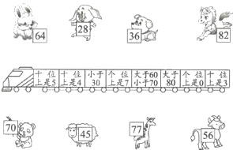

五、解答题
14．用5个珠子在计数器上表示不同的两位数，先画一画，再写一写。
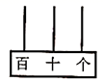
（ ） （ ）
想一想：用5个珠子能拨出的最大两位数是（ ），最小两位数是（ ）。

15．圈一圈，数一数，记下来。
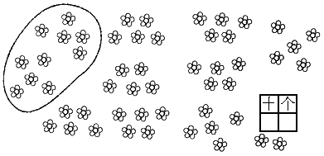

【拓展运用】
16．6朵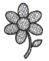扎一束，扎了9束。如果10朵扎一束，可以扎几束？
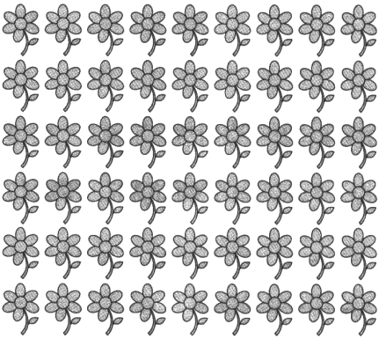
参考答案
1．34 40 53
2．89 9
3．4 8 78
4．83 八十三
5．46
6．99 100 100
7．A
8．B
9．B
10．×
11．√
12．×
13．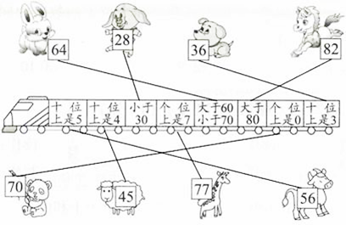
14．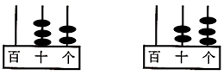
32 23
50；14
15．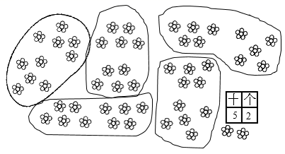
16．5束

